SUPL
STŘEDA 16. 2.
Nepřítomni: PASTÝŘÍK
Nepřítomné třídy:
DOZOR / ŠATNY / 7:30 – 8:00: NIEBAUER
DOZOR / ŠATNY / VELKÁ PŘESTÁVKA: MATIČKA

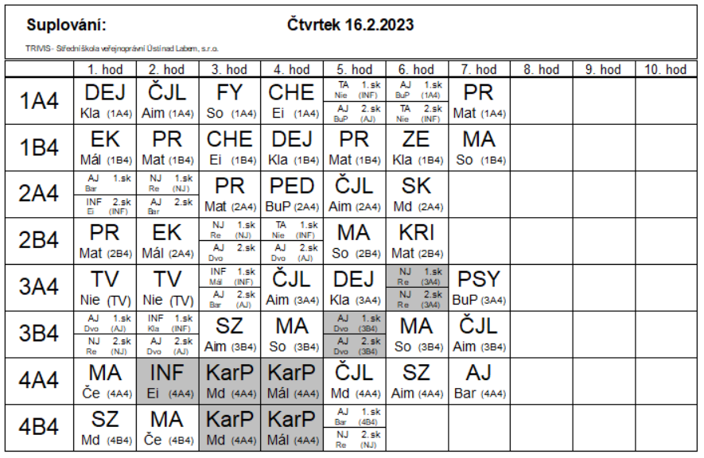

KarP – Kariérové poradenství – Beseda s Úřadem práce IPS Ústí nad Labem

